丽水职业技术学院教育培训中心

饮用水询价采购文件

丽水职业技术学院教育培训中心饮用水采购项目进行线下询价采购，欢迎符合条件的供应商参加报价。
- 采购内容：丽水职业技术学院教育培训中心饮用水。
2.招标控制价：人民币陆万零壹佰叁拾捌元整（￥ 60138.00 ）。
3.投标人应具备的资格要求
- 具有独立民事责任能力的独立法人或其他组织或个体经营者，具备有效期内的合法营业执照；
- 具有良好的财务状况、良好的商业信誉，2021年1月1日至今,在经营活动中无涉及商业贿赂、弄虚作假等违法违规行为；
- 浙江省政府采购网的正式供应商可优先考虑；
- 不接受联合体招募申请；
- 评标办法：综合评分法，总分100分，其中报价50分、公司规模与经营资质20分、服务方案20分、近三年类似业绩证明10分。
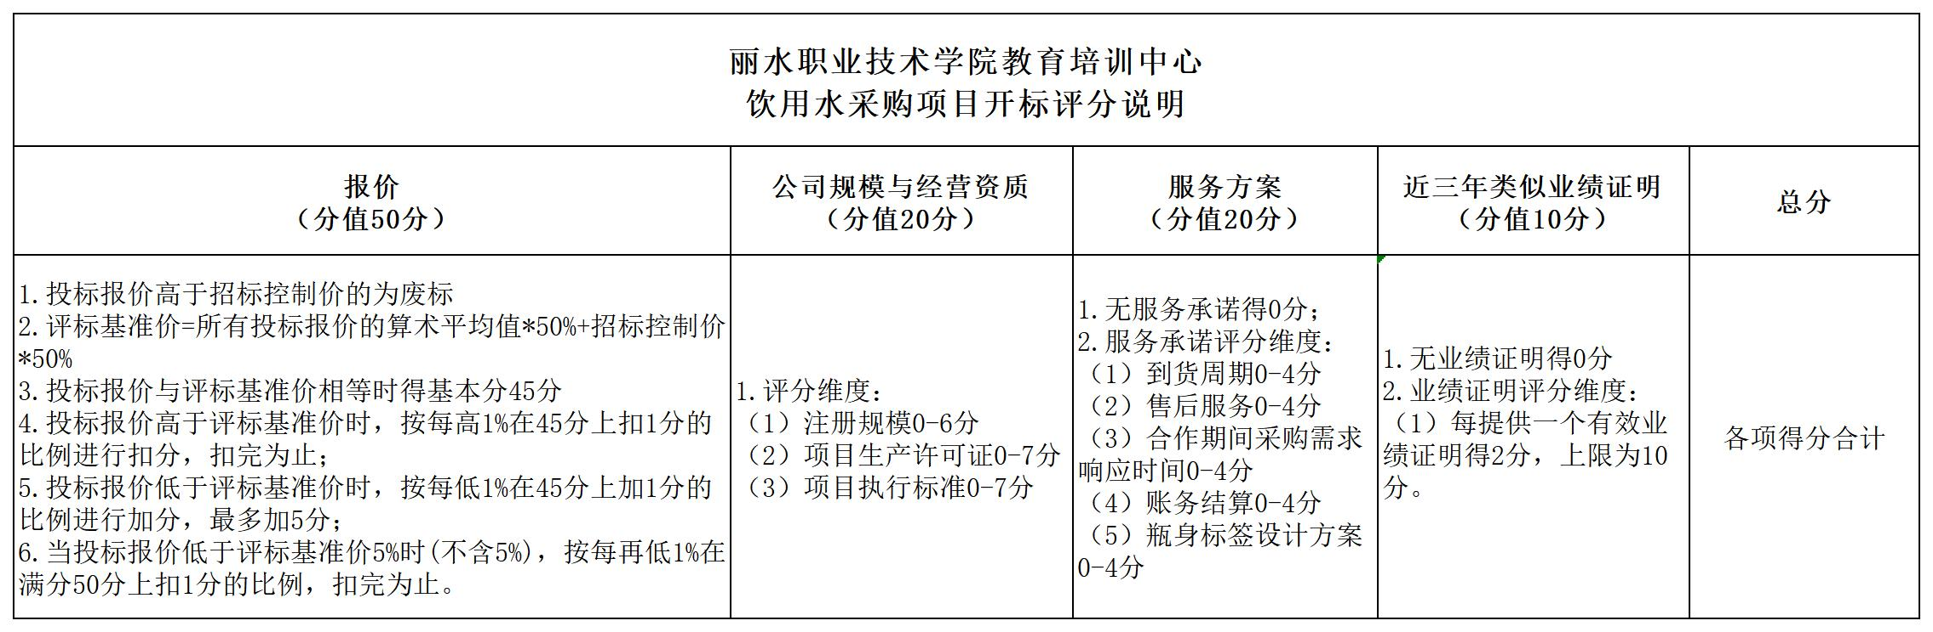
5.报价：报价应包含人员工资、税费、车船费、技术服务费等本项目投标所产生的所有费用，采购人不另行支付任何费用。报价用人民币报价，单位为元，报价高于招标控制价投标无效。本次询价采购，采购单位有权根据市场调查情况对询价结果进行对比，如有异常情况，采购人有权提出暂不采购，并不向各供应商解释具体原因。
6.成交供应商接到成交通知书后30日内与采购单位签定合同。
7.采购清单
序号 | 类别 | 规格 | 单位 | 年度预测大约数量  （采购数量以实际发生为准）
1 | 饮用水 | 定制LOGO标签贴纸360ml饮用水 | 瓶 | 60138
7.服务期限：合同签定后的一个顺延年；
8.付款方式：
饮用水完成送到指定地点并验收合格后，中标方按采购方月度实际饮用水费用开具全额发票，采购方根据月度实际饮用水费用付清货款。
9.验收标准。由采购方以中标文件为依据进行验收。
10.质保与售后服务。售后服务由供应商承诺。
11.其它未尽事宜，在签定合同时再约定。
12.报价单（参阅下页）

报价单（由供应商填写）
项目名称：丽水职业技术学院教育培训中心饮用水采购项目
机构代码  编号 |  |  | 单位名称
营业执照  编号 |  |  | 单位地址
法人代表 |  |  | 联系电话
联系人 |  |  | 联系电话
序号 | 类别 | 规格 | 单位 | 年度预测大约数量（采购数量以实际发生为准） | 单价  （元） | 合计  （元）
1 | 饮用水 | 360ml | 瓶 | 60138
总计（元）

投标单位（盖章）：
法定代表人或委托代理人（签字）：
日 期：

本页为投标文件封面

丽水职业技术学院教育培训中心

饮用水服务采购项目

投
标
文
件

投标单位： *************（公章）
2023年 月 日

投标文件内容：营业执照副本、税务登记证复印件；法人或委托人身份证及复印件，委托人需提供法人委托书，报价单及有关投标人需提供的相关资料。

